1. Junginys, kurio formulė (I):
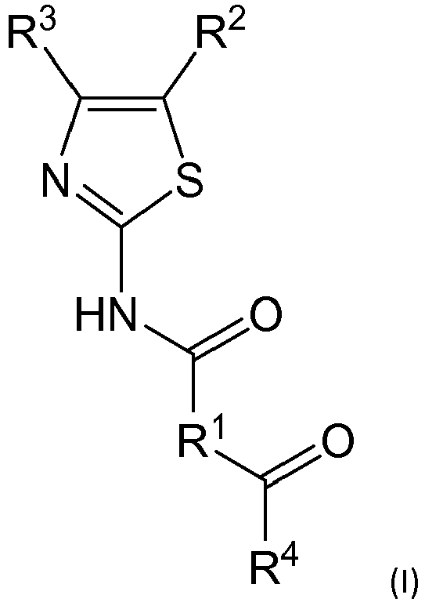
kur:
- R¹ reiškia penkia- arba šešianarę arilo arba heteroarilo grupę, pasirinktinai pakeistą vienu arba daugiau pakaitų, parinktų iš grupės, susidedančios iš halogeno atomo, linijinio arba šakoto C₁-C₆ alkilo, C₃-C₁₂ cikloalkilo, hidroksilo, linijinės arba šakotos C₁-C₆ alkoksi grupės ir ciano grupės,
- R² yra parinkta iš grupės, susidedančios iš halogeno atomo ir ciano grupės,
- R³ reiškia penkia- arba šešianarę arilo arba heteroarilo grupę, pasirinktinai pakeistą vienu arba daugiau pakaitų, parinktų iš grupės, susidedančios iš halogeno atomo, ciano grupės, C₃-C₁₂ cikloalkilo, hidroksilo, linijinės arba šakotos C₁-C₆ alkoksi grupės, pasirinktinai pakeistos vienu, dviem arba trimis halogeno atomais, C₁-C₆ alkiltio, amino, mono- arba dialkilamino, C₁-C₆ alkoksialkilo, hidroksikarbonilo ir C₂-C₆ alkoksikarbonilo ir
- R⁴ reiškia nepriklausomai:
a) hidroksilo grupę,
b) -N(R⁵)(R⁶) grupę, kur:
i) R⁵ ir R⁶ nepriklausomai reiškia C₃-C₁₂ cikloalkilo grupę arba linijinį arba šakotą C₃-C₄ alkilą, pakeistą karboksilo grupe (-COOH); arba
ii) R⁵ ir R⁶ kartu su azoto atomu, prie kurio jos yra prisijungusios, sudaro penkia- arba šešianarį sotų ciklą, pasirinktinai apimantį heteroatomą, parinktą iš N ir O, kuris yra pakeistas karboksiline grupe (-COOH);
ir jo farmaciniu požiūriu priimtinos druskos.

2. Junginys pagal 1 punktą, kur R³ reiškia fenilo grupę, pasirinktinai pakeistą vienu, dviem arba trimis halogeno atomais arba C₁-C₆ alkoksi grupe, pasirinktinai pakeista vienu, dviem arba trimis halogeno atomais.

3. Junginys pagal 2 punktą, kur R¹ yra parinkta iš grupės, susidedančios iš fenilo grupės ir tienilo grupės, pasirinktinai pakeistos vienu, dviem arba trimis halogeno atomais.

4. Junginys pagal 3 punktą, kur R² reiškia ciano grupę.

5. Junginys pagal 4 punktą, kur R⁴ reiškia hidroksilo grupę.

6. Junginys pagal 4 punktą, kur R⁴ reiškia -N(R⁵)(R⁶) grupę, apibūdintą 1 punkte.

7. Junginys pagal 6 punktą, kur R⁵ ir R⁶ kartu su azoto atomu, prie kurio jos yra prisijungusios, sudaro penkia- arba šešianarį sotų ciklą, pakeistą karboksiline grupe (-COOH).

8. Junginys pagal 1 punktą, kur R¹ reiškia fenilo grupę, pasirinktinai pakeistą vienu, dviem arba trimis halogeno atomais, R² reiškia ciano grupę, R³ reiškia fenilo grupę, pasirinktinai pakeistą vienu, dviem arba trimis halogeno atomais arba metoksilo grupe, ir R⁴ reiškia hidroksilo grupę.

9. Junginys pagal 1 punktą, kur R¹ reiškia tienilo grupę, pasirinktinai pakeistą vienu, dviem arba trimis halogeno atomais, R² reiškia ciano grupę, R³ reiškia fenilo grupę, pasirinktinai pakeistą vienu, dviem arba trimis halogeno atomais arba metoksilo grupe, ir R⁴ reiškia hidroksilo grupę.

10. Junginys pagal 1 punktą, kuris yra vienas iš:
3-[5-ciano-4-(3,4-dimetoksifenil)tiazol-2-ilkarbamoil]benzenkarboksirūgšties
4-[5-ciano-4-(4-metoksifenil)tiazol-2-ilkarbamoil]benzenkarboksirūgšties
4-(5-ciano-4-feniltiazol-2-ilkarbamoil)benzenkarboksirūgšties
3-(5-ciano-4-feniltiazol-2-ilkarbamoil)benzenkarboksirūgšties
6-(5-ciano-4-feniltiazol-2-ilkarbamoil)piridin-2-karboksirūgšties
3-(5-ciano-4-(4-metoksifenil)tiazol-2-ilkarbamoil)benzenkarboksirūgšties
2-[5-ciano-4-(4-metoksifenil)tiazol-2-ilkarbamoil]benzenkarboksirūgšties
5-(5-ciano-4-(4-metoksifenil)tiazol-2-ilkarbamoil)tiofen-2-karboksirūgšties
6-[5-ciano-4-(4-metoksifenil)tiazol-2-ilkarbamoil]piridin-2-karboksirūgšties
3-{5-ciano-4-[4-(trifluormetoksi)fenil]tiazol-2-ilkarbamoil}benzenkarboksirūgšties
5-{5-ciano-4-[4-(trifluormetoksi)fenil]tiazol-2-ilkarbamoil}tiofen-2-karboksirūgšties
3-[5-ciano-4-(4-fluorfenil)tiazol-2-ilkarbamoil]benzenkarboksirūgšties
5-(5-ciano-4-(4-fluorfenil)tiazol-2-ilkarbamoil)tiofen-2-karboksirūgšties
5-[5-ciano-4-(3-fluorfenil)tiazol-2-ilkarbamoil]tiofen-2-karboksirūgšties
5-(5-ciano-4-(2-fluorfenil)tiazol-2-ilkarbamoil)tiofen-2-karboksirūgšties
3-[5-ciano-4-(piridin-4-il)tiazol-2-ilkarbamoil]benzenkarboksirūgšties
3-[5-ciano-4-(piridin-2-il)tiazol-2-ilkarbamoil]benzenkarboksirūgšties
3-[5-ciano-4-(6-metilpiridin-2-il)tiazol-2-ilkarbamoil]benzenkarboksirūgšties
5-(5-ciano-4-(piridin-3-il)tiazol-2-ilkarbamoil)tiofen-2-karboksirūgšties
5-(5-ciano-4-(3-cianofenil)tiazol-2-ilkarbamoil)tiofen-2-karboksirūgšties
5-(5-ciano-4-(4-cianofenil)tiazol-2-ilkarbamoil)tiofen-2-karboksirūgšties
5-(5-ciano-4-feniltiazol-2-ilkarbamoil)tiofen-2-karboksirūgšties
5-(5-ciano-4-(6-metoksipiridin-3-il)tiazol-2-ilkarbamoil)tiofen-2-karboksirūgšties
5-((5-ciano-4-(furan-2-il)tiazol-2-il)karbamoil)tiofen-2-karboksirūgšties
5-((5-ciano-4-(tiofen-2-il)tiazol-2-il)karbamoil)tiofen-2-karboksirūgšties
5-((4-(4-chlortiofen-2-il)-5-cianotiazol-2-il)karbamoil)tiofen-2-karboksirūgšties
5-((5'-ciano-[2,4'-bitiazol]-2'-il)karbamoil)tiofen-2-karboksirūgšties
3-((5'-ciano-[2,4'-bitiazol]-2'-il)karbamoil)benzenkarboksirūgšties
4-((5'-ciano-[2,4'-bitiazol]-2'-il)karbamoil)benzenkarboksirūgšties
4-((5-ciano-4-(tiofen-2-il)tiazol-2-il)karbamoil)benzenkarboksirūgšties
3-((5-ciano-4-(tiofen-2-il)tiazol-2-il)karbamoil)benzenkarboksirūgšties
3-((5-ciano-4-(furan-2-il)tiazol-2-il)karbamoil)benzenkarboksirūgšties
4-((5-ciano-4-(furan-2-il)tiazol-2-il)karbamoil)benzenkarboksirūgšties
3-((4-(4-chlortiofen-2-il)-5-cianotiazol-2-il)karbamoil)benzenkarboksirūgšties
4-((4-(4-chlortiofen-2-il)-5-cianotiazol-2-il)karbamoil)benzenkarboksirūgšties
5-((5-ciano-4-(3-metoksifenil)tiazol-2-il)karbamoil)tiofen-2-karboksirūgšties
3-(5-ciano-4-(6-metoksipiridin-3-il)tiazol-2-ilkarbamoil)benzenkarboksirūgšties
5-(5-chlor-4-feniltiazol-2-ilkarbamoil)tiofen-2-karboksirūgšties
3-(5-chlor-4-feniltiazol-2-ilkarbamoil)benzenkarboksirūgšties
5-(5-brom-4-feniltiazol-2-ilkarbamoil)tiofen-2-karboksirūgšties
5-(5-fluor-4-feniltiazol-2-ilkarbamoil)tiofen-2-karboksirūgšties
3-(5-brom-4-feniltiazol-2-ilkarbamoil)benzenkarboksirūgšties
3-(5-fluor-4-feniltiazol-2-ilkarbamoil)benzenkarboksirūgšties
5-(5-chlor-4-(4-metoksifenil)tiazol-2-ilkarbamoil)tiofen-2-karboksirūgšties
5-[5-ciano-4-(4-metoksifenil)tiazol-2-ilkarbamoil]-1H-pirazol-3-karboksirūgšties
1-(3-{[5-ciano-4-(4-metoksifenil)tiazol-2-il]karbamoil}benzoil)piperidin-4-karboksirūgšties
1-{4-[(5-ciano-4-fenil-tiazol-2-il)karbamoil]benzoil}piperidin-4-karboksirūgšties
1-{3-[(5-ciano-4-fenil-tiazol-2-il)karbamoil]benzoil}piperidin-4-karboksirūgšties
1-(5-((5-ciano-4-feniltiazol-2-il)karbamoil)tiofen-2-karbonil)piperidin-4-karboksirūgšties
1-(4-((5-ciano-4-(tiofen-2-il)tiazol-2-il)karbamoil)benzoil)piperidin-4-karboksirūgšties
1-(5-((5-ciano-4-(tiofen-2-il)tiazol-2-il)karbamoil)tiofen-2-karbonil)piperidin-4-karboksirūgšties
1-(3-((5-ciano-4-(tiofen-2-il)tiazol-2-il)karbamoil)benzoil)piperidin-4-karboksirūgšties.

11. Farmacinė kompozicija, apimanti junginį pagal bet kurį iš 1 – 10 punktų arba jo farmaciniu požiūriu priimtiną druską ir farmaciniu požiūriu priimtiną skiediklį arba nešiklį.

12. Junginys pagal bet kurį iš 1 – 10 punktų, skirtas panaudoti ligos arba patologinės būsenos, kuri pasiduoda gydymui, moduliuojant adenozino A₃ receptorių, gydymui, parinktos iš grupės, susidedančios iš Alzheimerio ligos, Huntingtono ligos, Parkinsono ligos, aterosklerozės, astmos, vėžio, ūmaus inkstų nepakankamumo, reumatinio artrito, Krono ligos, kolito, dirgliosios žarnos sindromo, glaukomos, sausų akių sindromo ir uveito.

13. Derinys, apimantis junginį pagal bet kurį iš 1 – 10 punktų ir terapinį agentą, naudojamą ligų, parinktų iš grupės, susidedančios iš neurologinių susirgimų, širdies-kraujagyslių ligų, kvėpavimo takų ligų, inkstų ligų, vėžio, autoimuninių ligų, virškinimo sistemos ligų ir oftalmologinių ligų arba būsenų, gydymui.

14. Derinys, apimantis junginį pagal bet kurį iš 1 – 10 punktų ir terapinį agentą, parinktą iš grupės, susidedančios iš montelukasto, bikalutamido, flutamido, tofacitinibo, ir diuretiką, parinktą iš hidrochlortiazido ir lubiprostono, skirtas ligos, parinktos iš glaukomos, astmos, prostatos vėžio, reumatinio artrito, ūmaus inkstų nepakankamumo ir dirgliosios žarnos sindromo, gydymui.

